艺术家简历
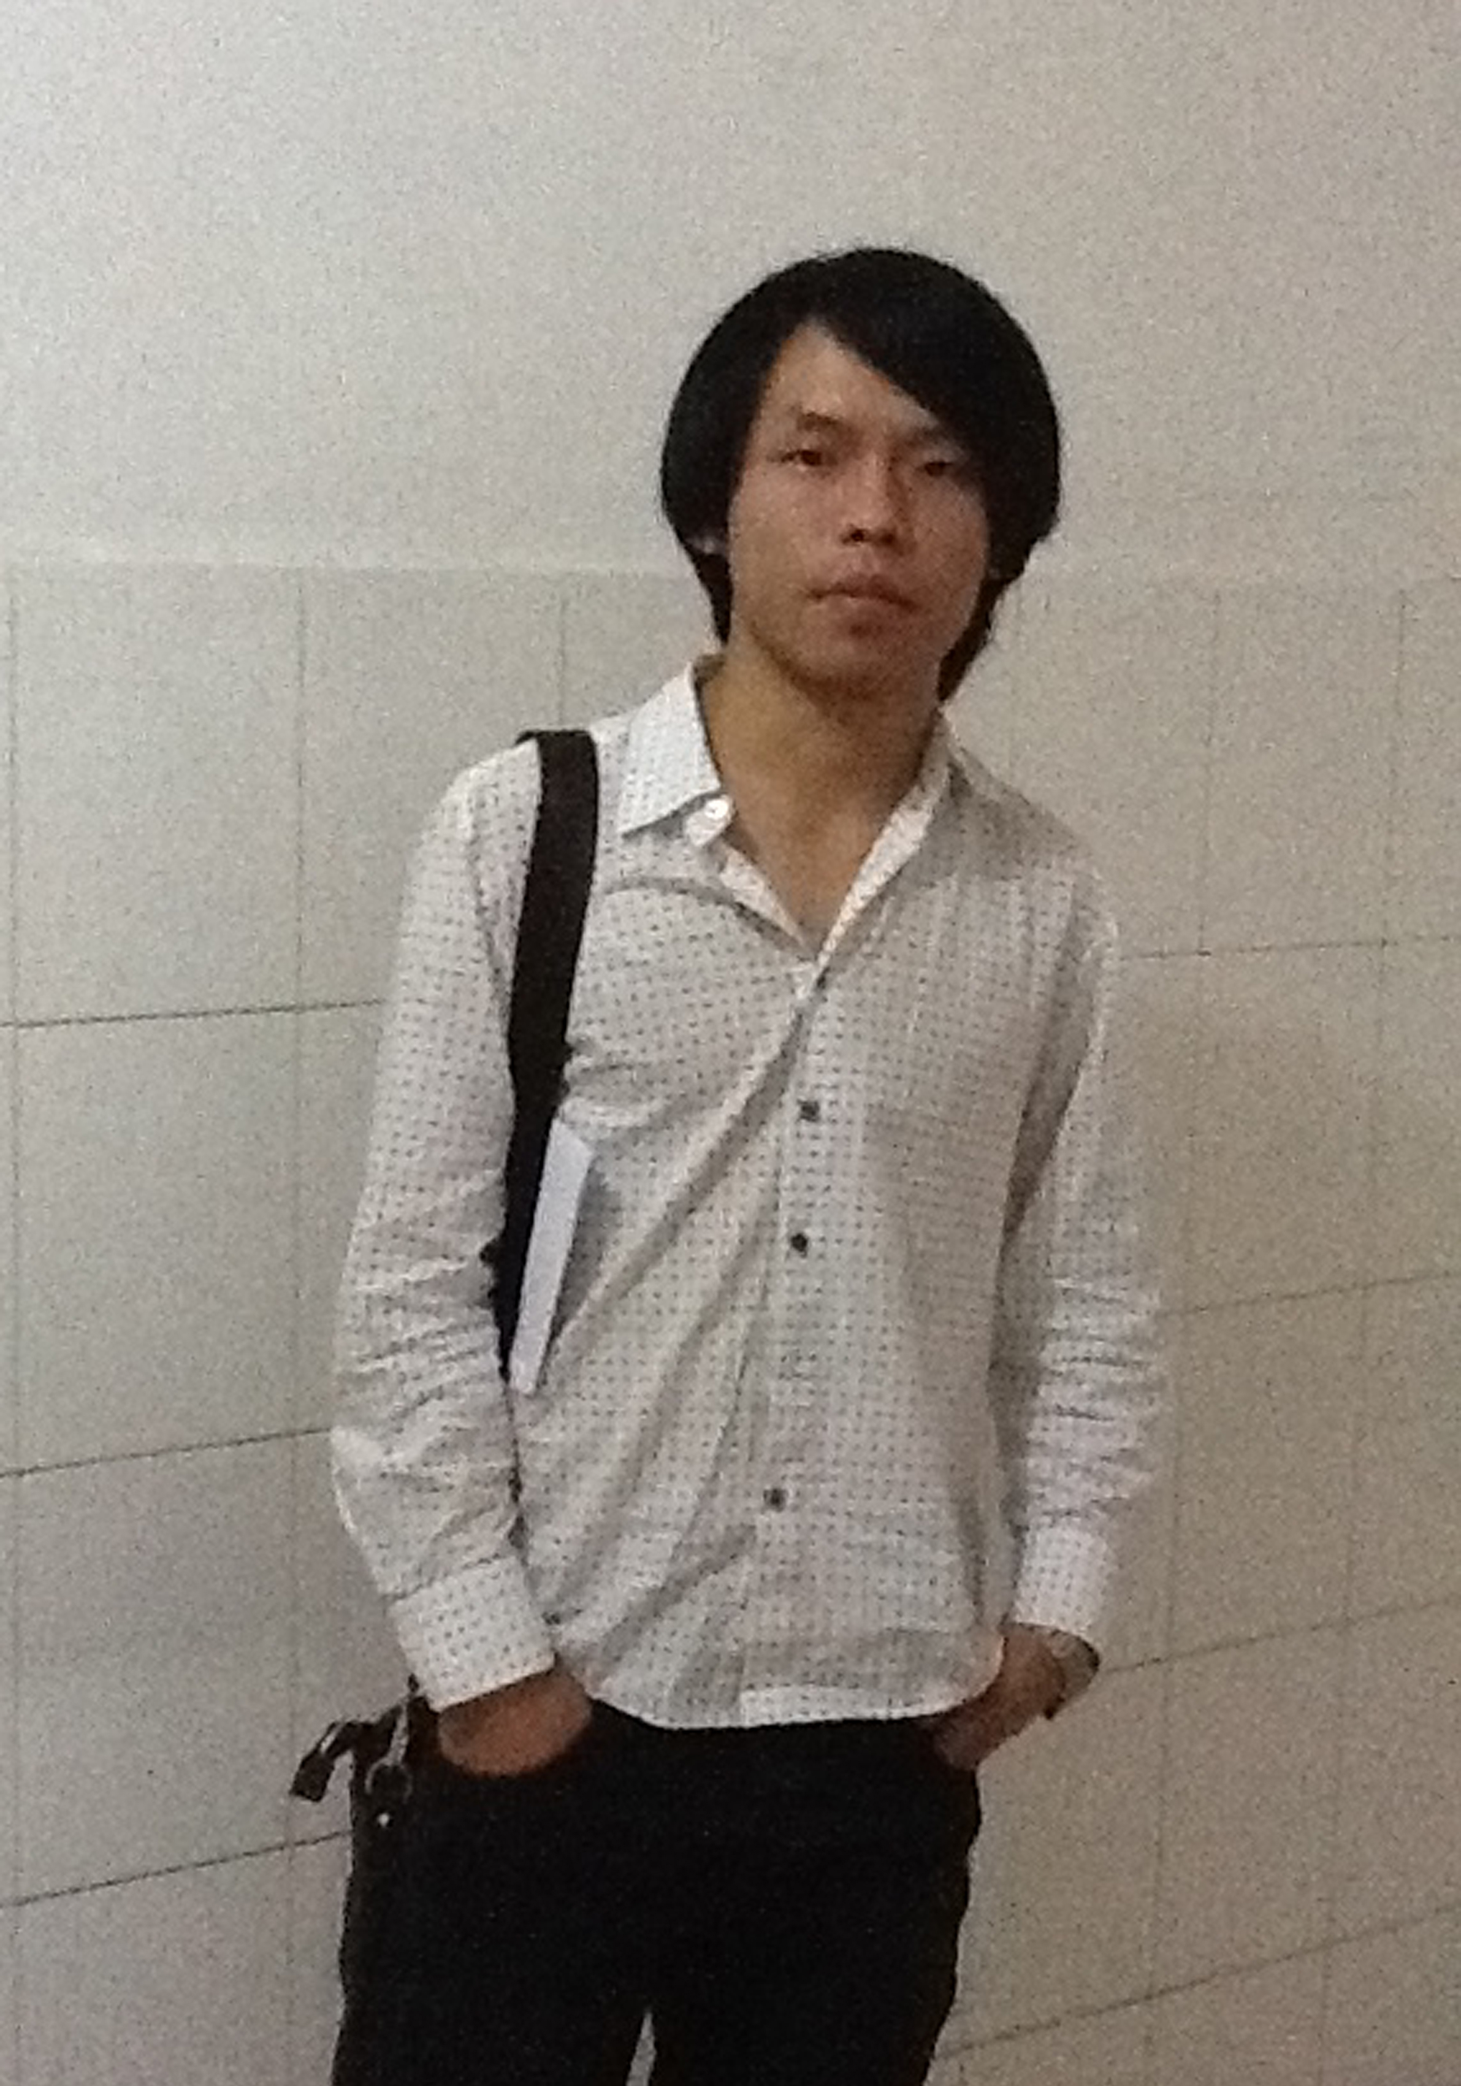
姚立冬

1988年出生于陕西省宝鸡市
2010年毕业于宝鸡文理学院美术系
现为自由艺术家

群展
2011策划参加，新视界—7人油画作品展
2012年西安纺织城艺术区五年回顾展

